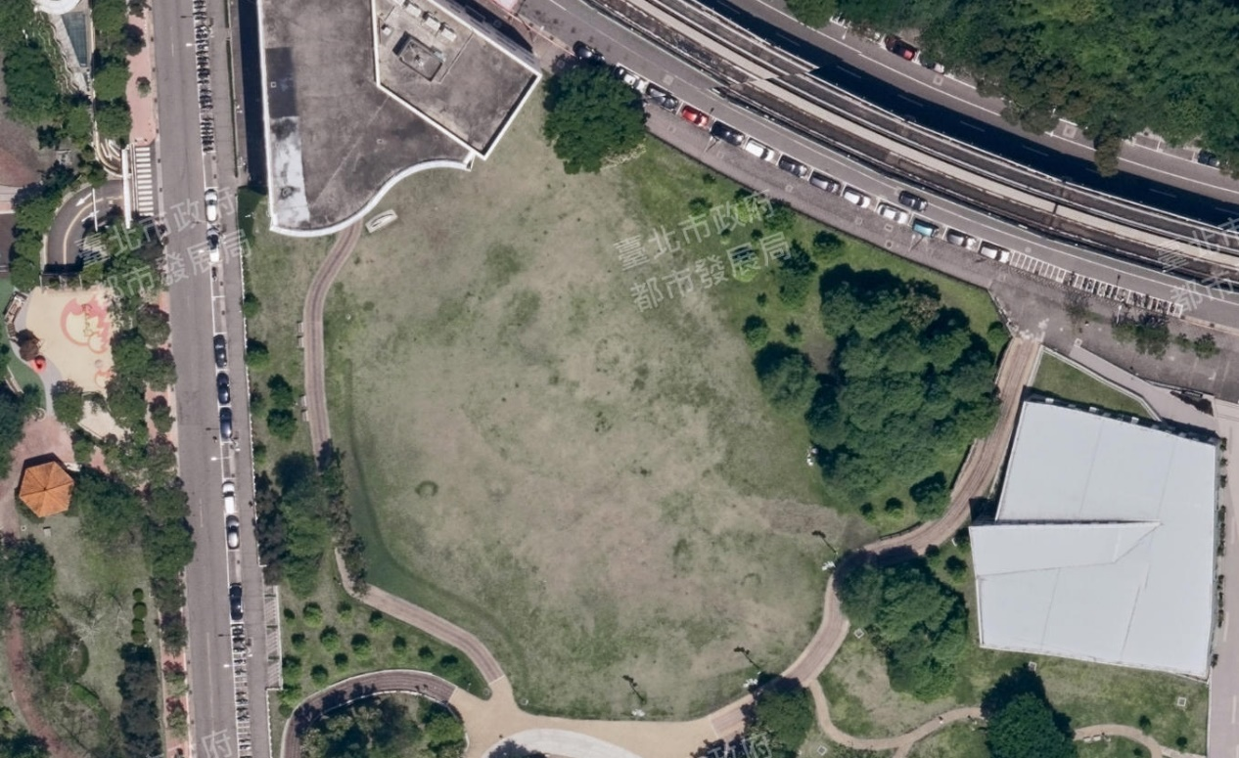
圖1、大湖公園陽光草皮區平面圖。

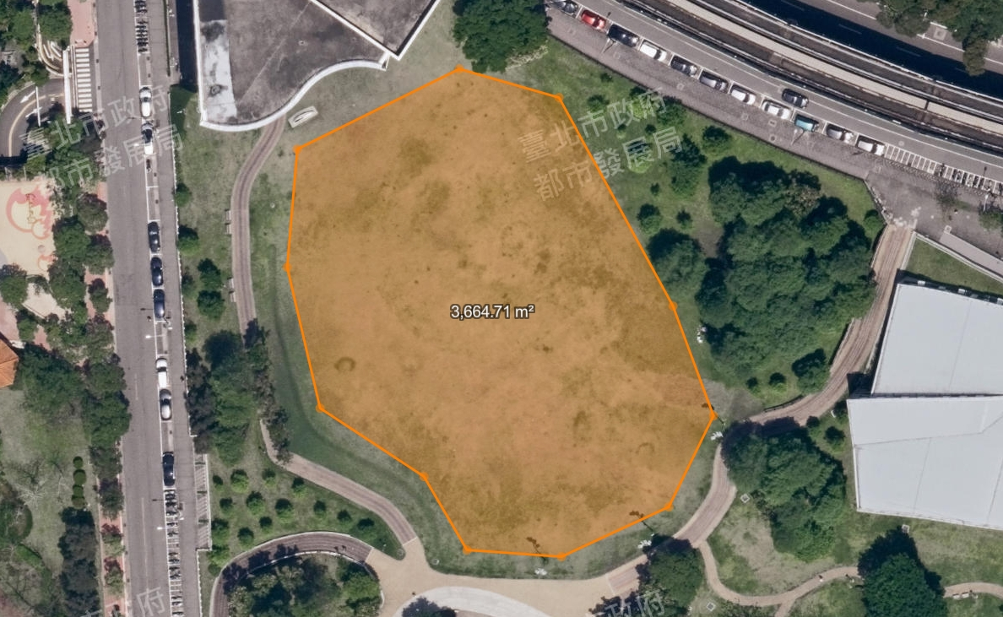
圖2、大湖公園陽光草皮全面積為3,664m²，如使用全面積場地使用費為1場次5,500元。
(算式:使用面積＞1,000平方公尺，收取使用費 =2,500元(≦1,000平方公尺，基本使用費)+〔（3,664-1,000）/1,000，無條件進位〕*1,000=5,500元/場。)

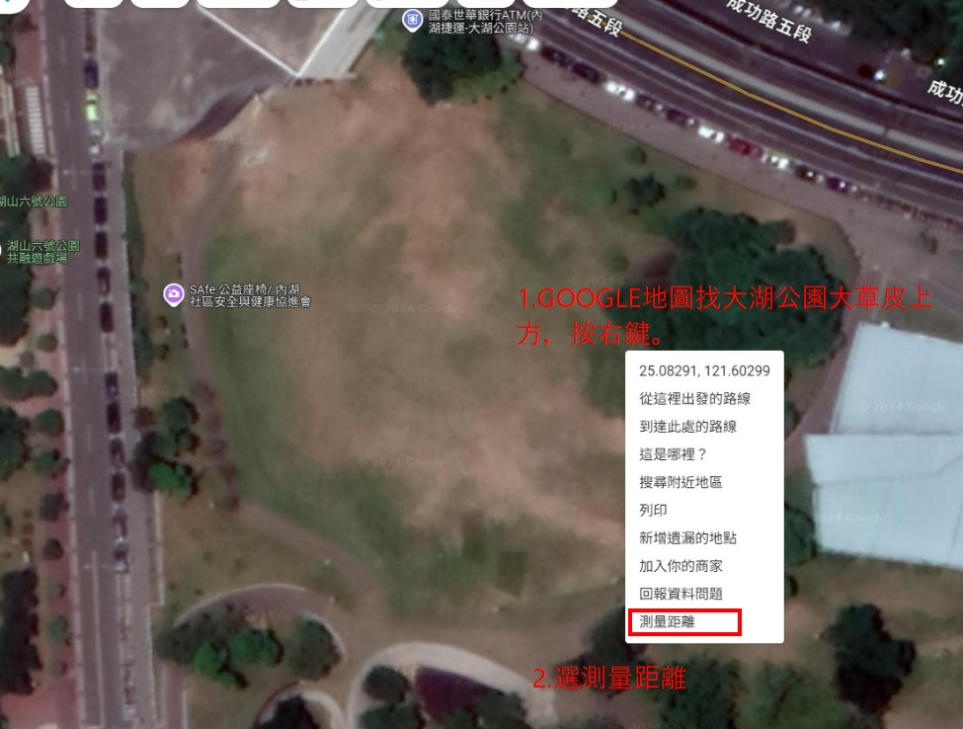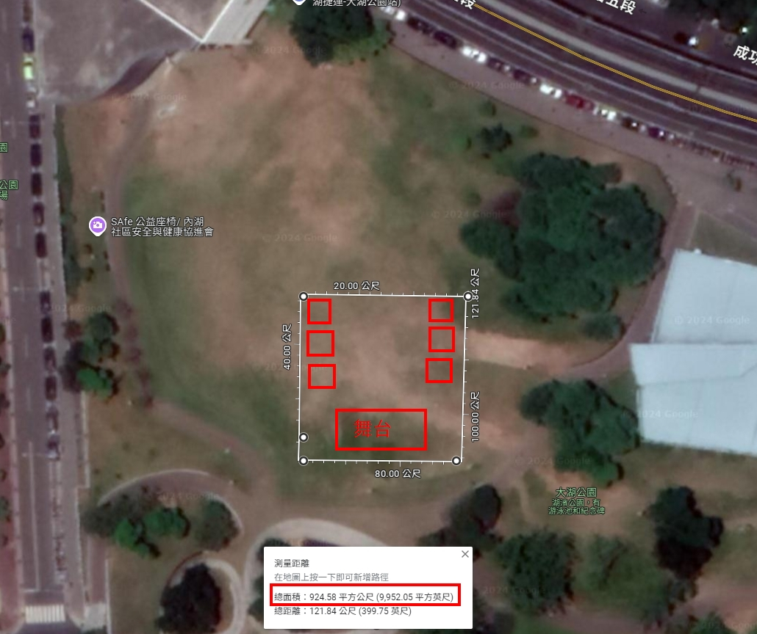
3.取選使用面積，並標示活動設施位置，並截圖放至附件2安全計畫內「活動配置圖」。
圖3、大湖公園平面圖標示方式。

